**MATEMATIKA**

Pozdravljeni učenci. Hvala vsem, ki ste se mi oglasili. Naše poglavje o Podatkih smo zaključili. Ta teden se vračamo na geometrijo. Za vsak dan vam bom napisala, kaj napravite.

**31. 3. 2020 – OBSEG PRAVOKOTNIKA**

Pripravite si zvezek, pisalo in geotrikotnik. Sproti pišite in rišite v zvezek, kot vam priporočam.

»Zapis v zvezek«: **OBSEG PRAVOKOTNIKA**

1. Živa se pred treningom tenisa ogreje s tekom okoli teniškega igrišča. Koliko metrov preteče, če igrišče enkrat preteče po njegovem robu?

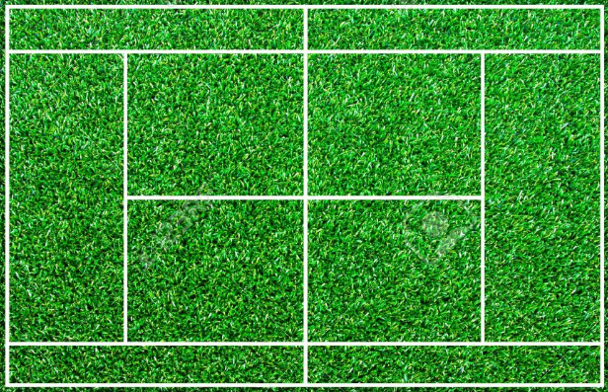

24 m

11 m

* Skiciraj gornji pravokotnik, izračunaj in zapiši odgovor. (Če ne gre, si preberi nadaljevanje.)

Za rešitev problema moramo poiskati dolžino poti okrog igrišča. To je vsota dolžin zunanjih črt igrišča. Ker je teniško igrišče pravokotne oblike, moramo sešteti dolžine stranic pravokotnika. Ta vsota je enaka obsegu pravokotnika.

Zapiši v zvezek vse tri račune. Ti pa v bodoče računaj po tistem, ki ti je najbolj razumljiv.

*o* = 24 + 11 + 24 + 11 = 70 ali

*o* = 2 ∙ 24 + 2 ∙ 11= 70 ali (trije načini izračuna)

*o* = 2 ∙ (24 + 11) = 70

*o* = 70 m

**Živa preteče 70 m**.

1. Za obseg pravokotnika lahko zapišemo obrazec.

Dolžino označimo z *a* in širino z *b*.

Nariši v zvezek spodnjo sliko in tisto, kar je v okvirčku.



»Zapiši v zvezek«: **Obseg pravokotnika je enak vsoti dolžin njegovih stranic.**

**Pravokotnik ima dva para vzporednih in enako dolgih stranic.**

1. Oglej si rešeno nalogo Pomagaj si I in II na strani 75.
2. Skupaj rešimo en primer v zvezek. Pišite si. Tako bi rada, da je rešeno.

Koliko meri obseg pravokotnika z dolžino 8 cm in širino 2 cm?

a = 8 cm

b = 2 cm

o = 8 + 8 + 2 + 2 = 20 cm ali

o = 2 ∙ 8 + 2 ∙ 2 = 16 + 4 = 20 cm ali

o = 2 ∙ ( 8 + 2 ) = 2 ∙ 10 = 20 cm (mali o – pomeni obseg)

1. Rešimo interaktivno nalogo Merim in računam (<http://www.ucimse.com/razred6/naloga/geometrija/2563>).
2. Zapiši eno (lahko tudi vse☺) izmed nalog v zvezek in izračunaj (sledijo po težavnosti).
3. Dolžina pravokotnika je 26 cm, širina pa 14 cm. Koliko meri obseg tega pravokotnika?
4. Obseg pravokotnika meri 80 cm, njegova dolžina meri 30 cm. Izračunaj njegovo širino.
5. Izračunaj širino pravokotnika z obsegom 3,4 dm in dolžino 8 cm.

**Rešitev mi pošljite na moj e-naslov še danes, v torek ali pa sredo, če gre.**

To je za danes vse. Upam, da ni bilo preveč. Malo mi povejte, koliko časa porabite za matematiko… in čim manj utrujajte starše …. Vprašajte mene…

**1. 4. 2020 – OBSEG PRAVOKOTNIKA – vaje** (Pazite, da vas kdo ne naaprili☺ , jaz mislim resno.)

V delovnem zvezku rešite naloge 17, 18 in 19 na strani 76. Če je komu dolgčas, se lahko spopade tudi s tistimi na strani 77.

Prilagam **rešitve**. Preverite jih na koncu, ko boste že sami rešili. Mogoče bom koga prosila, da mi pošlje sliko DZ☺ in bom žalostna, če bo zapisana samo rešitev brez vsakega računa. Ampak koliko vas poznam, matematiko radi delate, kajne?

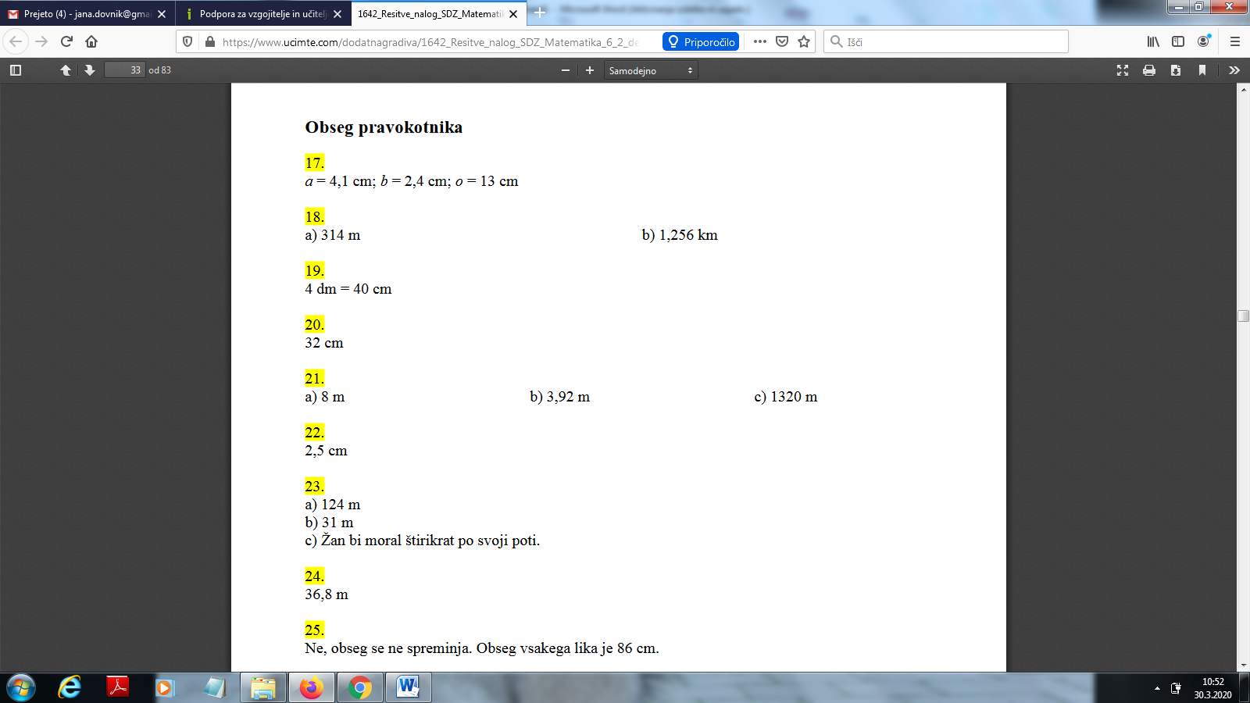

**3. 4. 2020 – OBSEG KVADRATA**

Obrazec za obseg pravokotnika smo že spoznali. Kvadrat je poseben primer pravokotnika, ki ima vse stranice enako dolge.

Napišite en lep naslov: **OBSEG KVADRATA**

1. V zvezek narišite tri kvadrate: s stranicami 1 cm, 2 cm in 3 cm ter jim izračunajte obsege. Svoj zapis dopolnite s spodnjim zapisom.

Poglejmo rešitve:

|  |  |
| --- | --- |
| 1 cm  1 cm  1 cm  1 cm | *o* = 1 + 1 + 1 + 1 Vsota dolžin stranic.  *o* = 4 ∙ 1  *o* = 4 cm  Kvadrat s stranico dolžine 1 cm ima obseg 4 cm. |

|  |  |
| --- | --- |
| 2 cm  2 cm  2 cm  2 cm | *o* = 2 + 2 + 2 + 2 Vsota dolžin stranic.  *o* = 4 ∙ 2  *o* = 8 cm  Kvadrat s stranico dolžine 2 cm ima obseg 8 cm. |

|  |  |
| --- | --- |
| 3 cm  3 cm  3 cm  3 cm | *o* = 3 + 3 + 3 + 3 Vsota dolžin stranic.  *o* = 4 ∙ 3  *o* = 12 cm  Kvadrat s stranico dolžine 3 cm ima obseg 12 cm. |

Zapomnite si: **Obseg kvadrata lahko izračunamo tako, da izmerimo dolžino ene stranice in jo pomnožimo s 4.**

1. Za obseg kvadrata lahko zapišemo obrazec. Dolžino stranice označimo z *a*.

Zapišite in narišite v zvezek.



**Obseg kvadrata je enak vsoti dolžin njegovih stranic. Kvadrat ima štiri enako dolge stranice.**

1. Preglejte v DZ Pomagaj si I in II na strani 78.
2. Rešite interaktivno nalogo Travnik – če lahko pridete do nje. (<http://www.ucimse.com/razred6/naloga/merjenje/2197>).
3. Rešite naloge v SDZ na straneh 79 in 80. Prilagam **rešitve**.

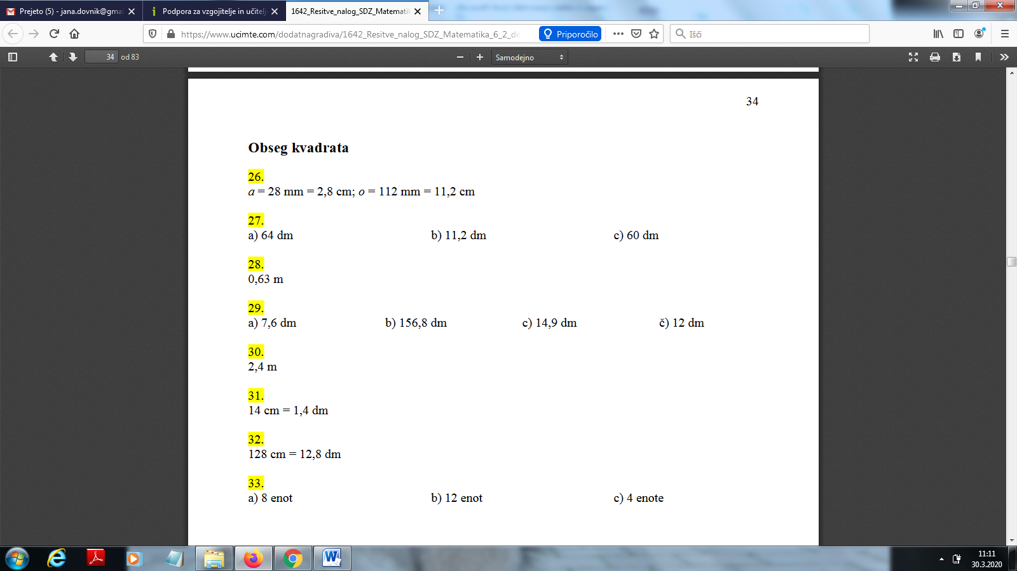

In to je za ta teden vse. Upam, da vas nisem preveč utrudila. Spet se vam oglasim v ponedeljek, 6. 4. 2020.

Pišite mi posebej na [jana.dovnik@gmail.com](mailto:jana.dovnik@gmail.com) (vnesite rajši kot novo sporočilo; boljše, kot, da odgovarjate na tisto, kar dobite od učiteljice Monje, ker se mi potem lahko zgodi, da kakšno sporočilo spregledam, ker vas je dosti na enem). Ostanite zdravi.

Jana